Hoạt động làm quen văn học: Thơ “Cây đào”
Lớp Nhà trẻ D1- Trường mầm non Hoa Mộc Lan

Văn học là món ăn tinh thần không thể thiếu của trẻ thơ. Mỗi tác phẩm văn học với nội dung lí thú cùng những hình tượng nghệ thuật trong sáng, luôn có sức lôi cuốn sự chú ý, đem lại niềm vui thích cho trẻ nhỏ, đồng thời cũng mang lại những tác dụng giáo dục lớn lao. Vì thế, từ lâu, văn học được xem như là một trong những phương tiện giáo dục trẻ phát triển toàn diện về nhận thức, đạo đức và thẩm mĩ. Văn học góp phần giáo dục nhận thức cho trẻ. Ở trẻ 3 tuổi, thông qua việc làm quen với các tác phẩm có nội dung đơn giản, gần gũi, trẻ nhỏ sẽ được cung cấp một số kiến thức đơn giản về thiên nhiên và sinh hoạt xã hội xung quanh, củng cố và tổng hợp những kiến thức của các bài học khác. Từ đó, vốn hiểu biết và vốn từ của trẻ ngày càng được phong phú và chính xác hơn. Để tạo không khí sôi nổi, hứng thú, vui tươi nhẹ nhàng trong tiết học thu hút trẻ một cách thích thú, tổ chức tiết học thành một chương trình vui có những trò chơi hấp dẫn như chương trình “Vườn cổ tích”, “Bé yêu văn học” và mở đầu các chương trình bao giờ cũng có bài hát hướng trẻ vào nội dung của bài học.
Dưới đây là một số hình ảnh trong hoạt động làm quen văn học Thơ “Cây đào” của lớp nhà trẻ D1:
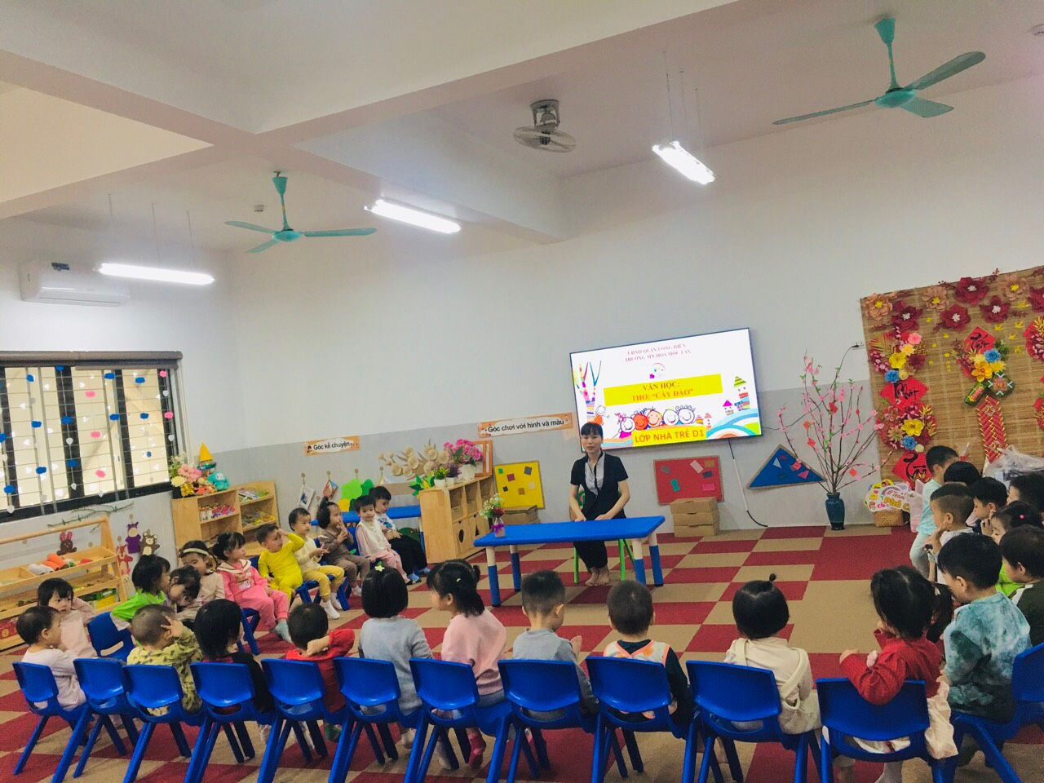

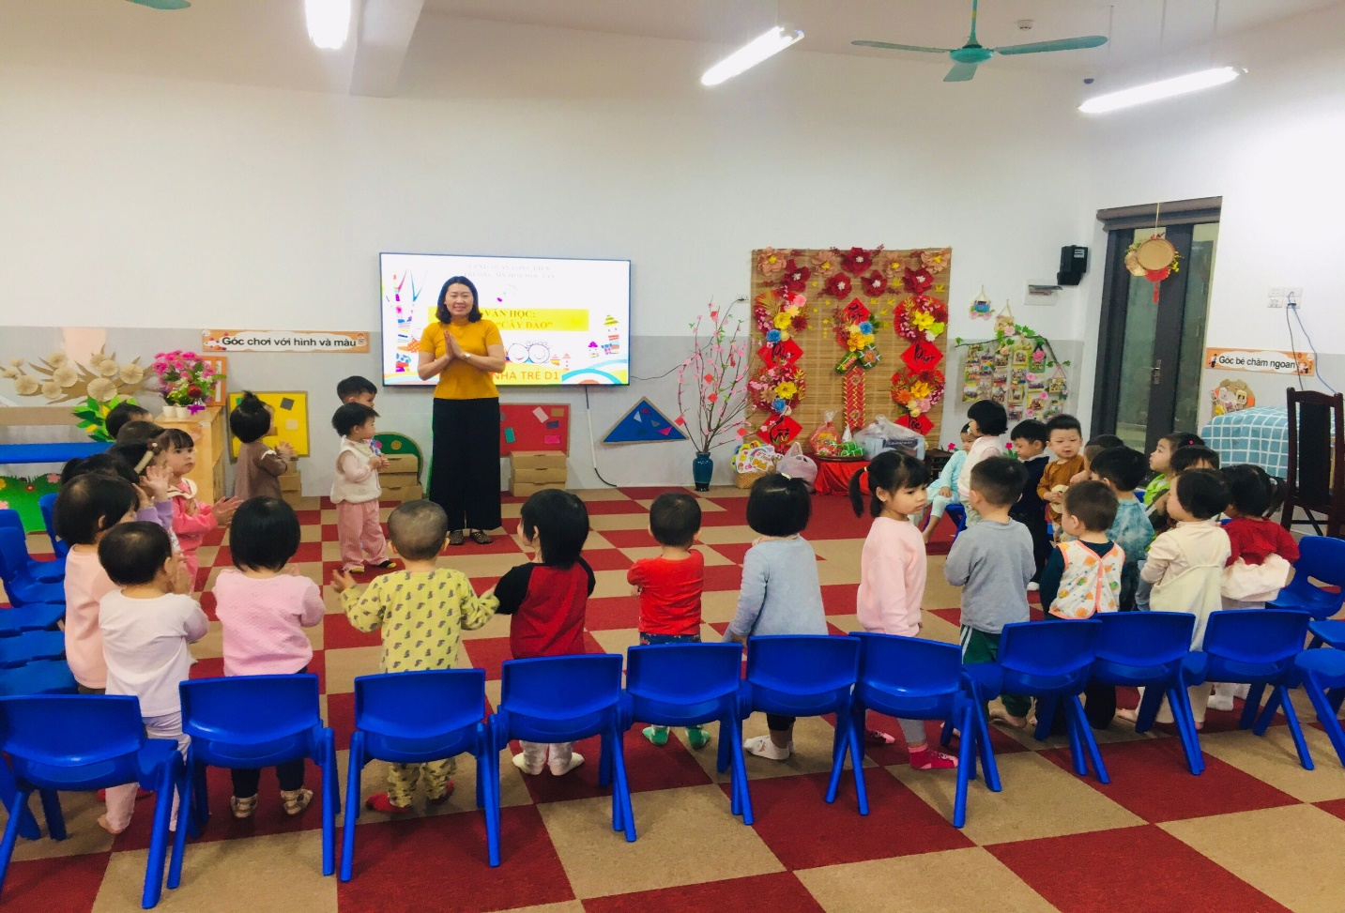

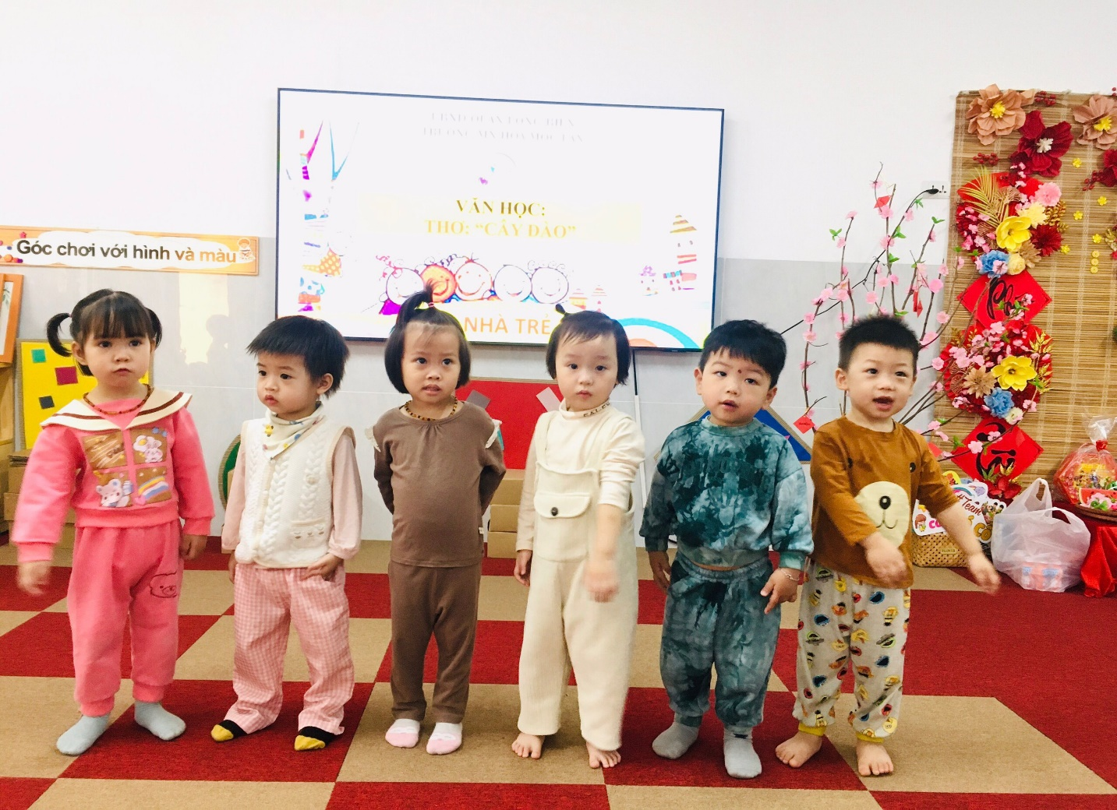
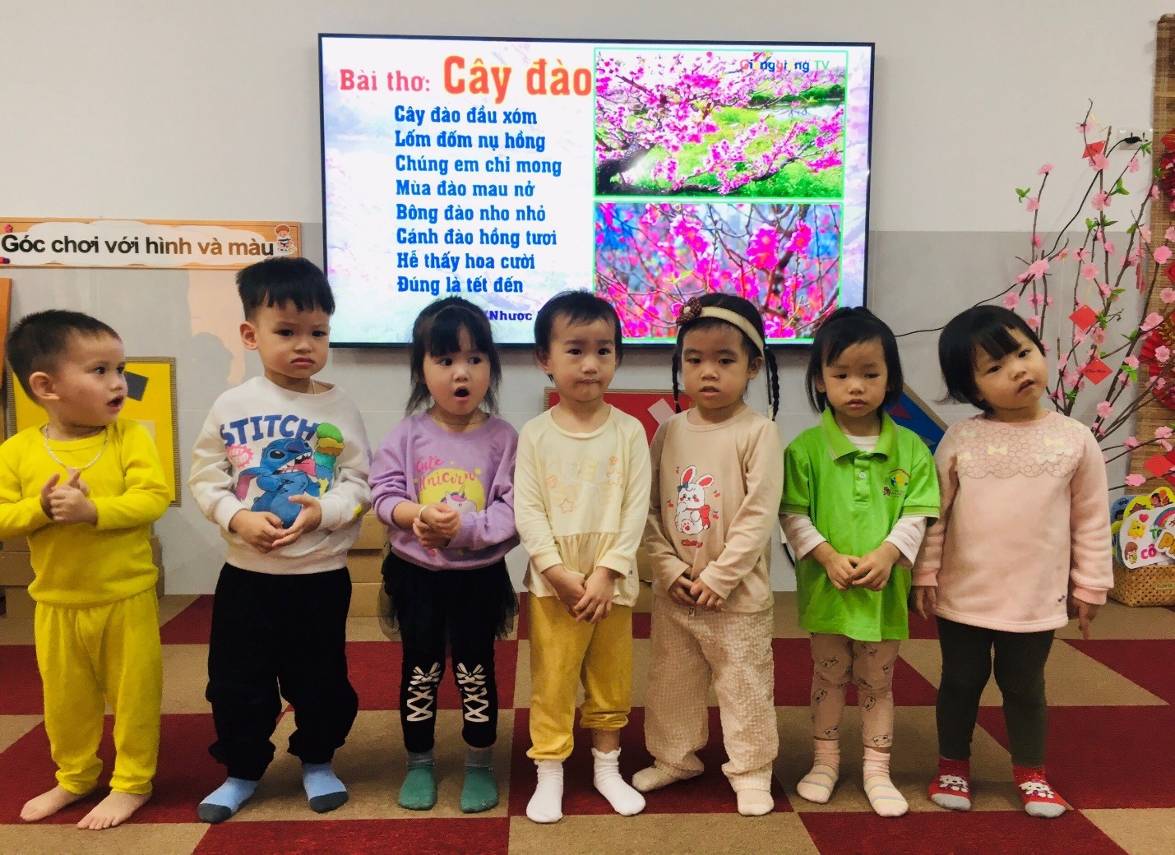

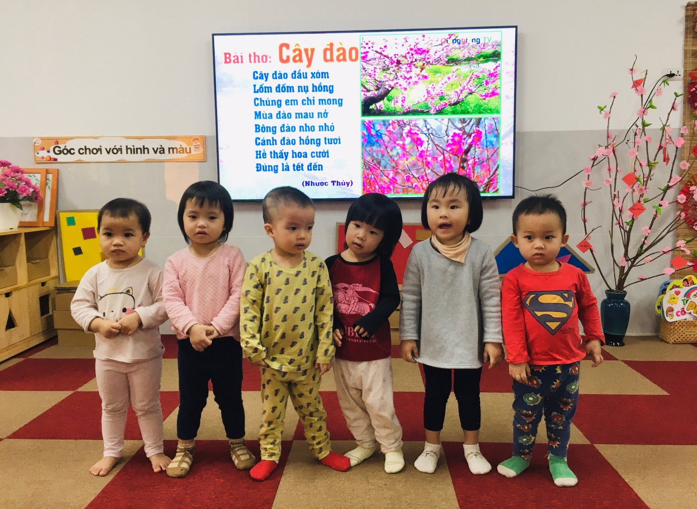
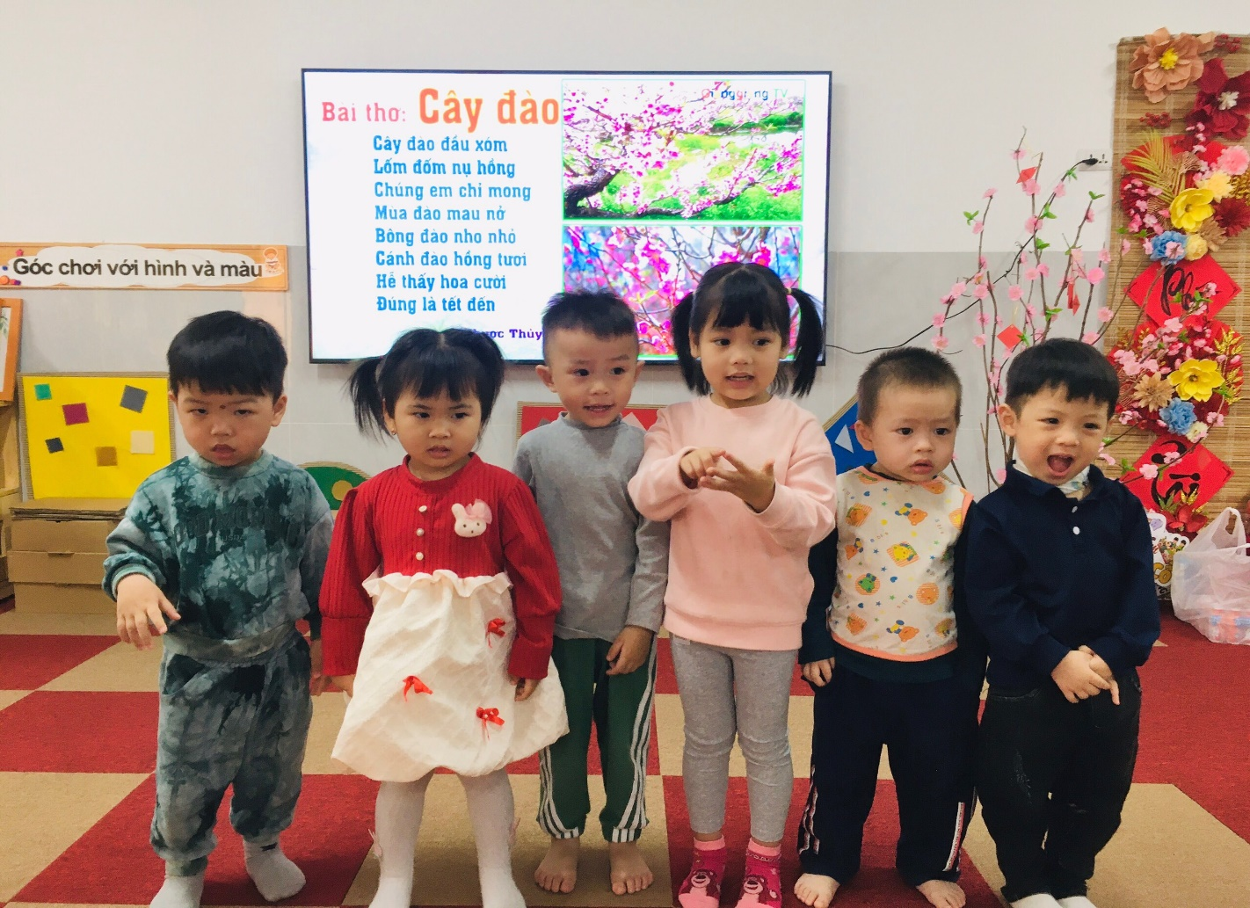

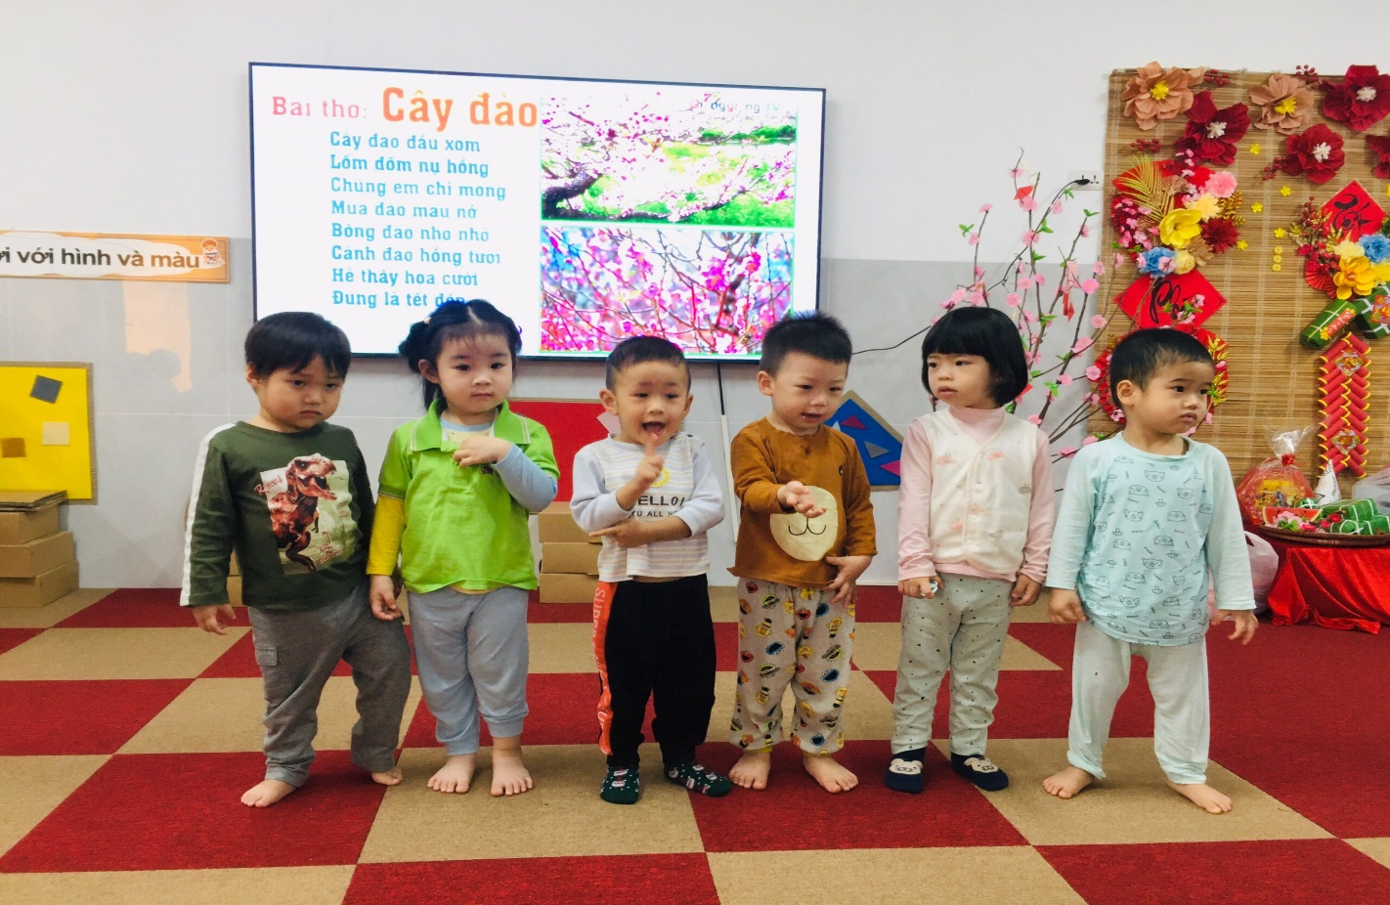
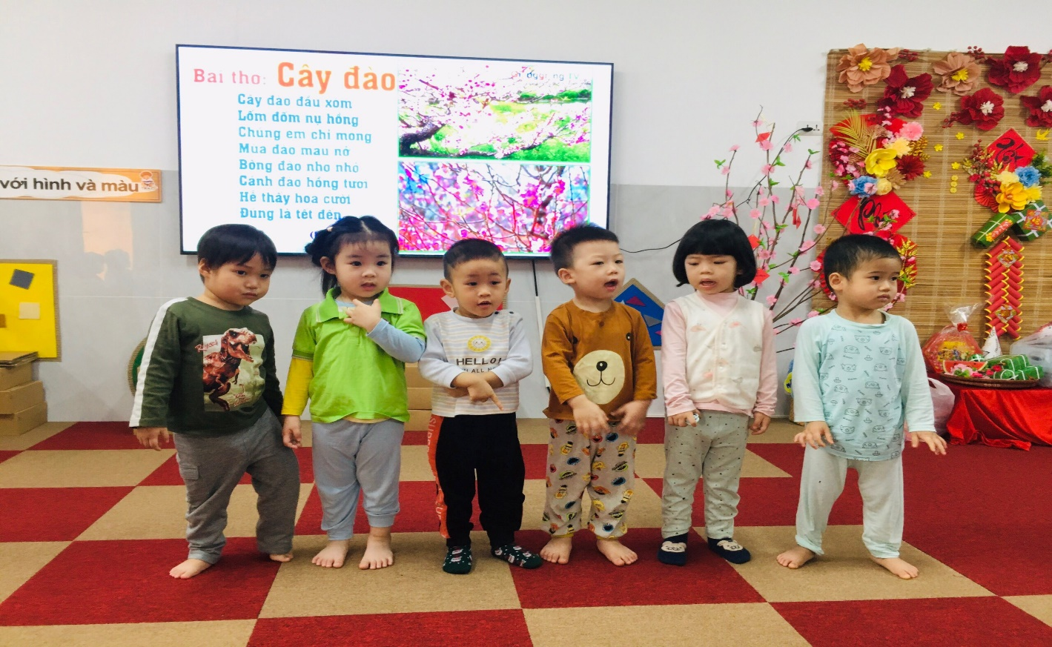

NGƯỜI DUYỆT TIN NGƯỜI VIẾT TIN
HIỆU TRƯỞNG

Trần Thị Thanh Thủy Đỗ Thanh Hương

